北 京 林 业 大 学
2021学年—2021学年第 1 学期 程序设计基础 实验报告书
专 业：计算机类 班 级： 21-1
姓 名： 刘昊旸 学 号： 211002105
实验地点： 学研 N09 任课教师： 王春玲
实验题目：实验4 指针
实验环境： Dev-C++
- 实验目的
1.熟具备熟练使用指针进行参数传递的能力；
2.能够对字符串进行一些基本操作；
3.锻炼字符串数组的组织和处理能力。
二、实验内容
定义函数 void mystrcat(char *s1,char *s2，char *new_s) 实现对两个字符串进行交叉连接。
例如：有两个字符串“abcd”、“1234”，交叉连接后结果为“a4b3c2d1”。

三、实验步骤及结果
#include <stdio.h>
#include <string.h>
int main()
{
void mystrcat(char *s1,char *s2,char *new_s) ;
char a[10],b[10],c[30],*p,*q,*r;
p=a;
q=b;
r=c;
printf("请输入第一组字符串:\n");
scanf("%s",p);
printf("请输入第二组字符串:\n");
scanf("%s",q);
mystrcat(p,q,r);
printf("合并后的字符串为：\n%s\n",r);
return 0;
}
void mystrcat(char *s1,char *s2,char *new_s)
{
int i,m,n;
char *d,*e,*f;
n=strlen(s2);
m=strlen(s1);
f=new_s;
for(e=s2+n-1,d=s1;(*d!='\0')&&(*e!='\0');d++,e--,f++)
{
*f=*d;
f++;
*f=*e;
}
if(n>m)
{
for(i=n-m-1;i>=0;i--,f++)
{
*f=s2[i];
}
}
if(m>n)
{
for(i=n;i<m;i++,f++)
{
*f=s1[i];
}
}
*f='\0';
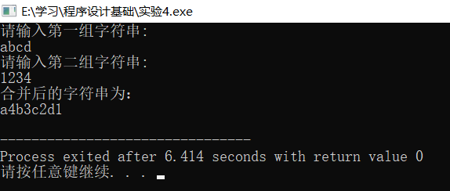
}

运行结果：
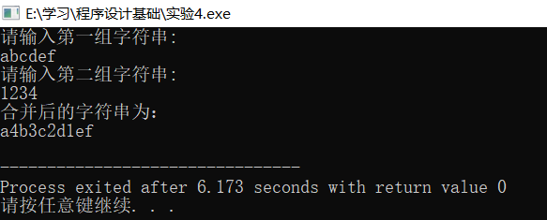
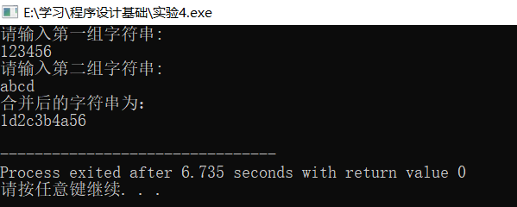

四、实验分析
1-这个程序我最开始写的时候，发现有一个很大的问题，就是无法输出结果。
后来我发现是在新定义的字符串后面没有加*f='\0';，导编译器不知道什么时候结束输出，最后导致错误！
2-写程序的时候，曾经还出现过这样的情况，就是在测试的时候，输入的字符会莫名其妙的丢失：
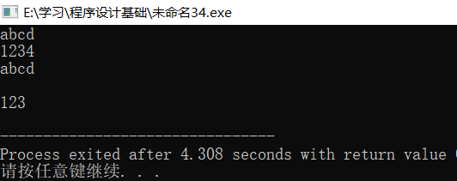
解决方案：我后来找到了for循环的执行条件，发现输入就不完全：
for(q=b;q<3+b;q++)//这里我定义的字符串数组长度为5！
scanf("%c",q);
正确的输出条件应该是：
for(q=b;q<5+b;q++)
scanf("%c",q);
这样改变了循环条件之后才可以输入完全，从而输出完全。
3-还有一个错误出现在逻辑上，这个让我找了好久：
由于题目要求一个字符串顺序输出，另一个逆序输出，则对于逆序输出的那组字符串来说，循环应该是从最大的依次输出到0；而当时我的程序输出结果为：
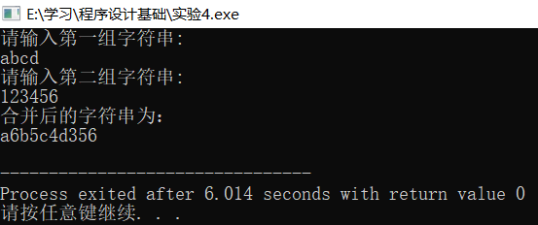
输出的最后俩位是顺序输出，不太合理，原因是在if语句后没有用i—去输出，导致错误。
正确的代码应该为：
if(n>m)
{//s2为需要逆序输出的字符串
for(i=n-m-1;i>=0;i--,f++)//确保是逆序输出，也不遗漏任何一个元素
{
*f=s2[i];
}
}
if(m>n)
{//s1为需要顺序输出的字符串
for(i=n;i<m;i++,f++)
{
*f=s1[i];
}
}

